

“大学生创新创业训练计划”
创业项目申报书

项目名称SignWatch基于断层扫描的穿戴式手势识别
项目类别：创业训练项目□ 创业实践项目☑
项目负责人 万雪鸽 联系电话 15712848097
所在院系 美术学院 邮箱 1012655098@qq.com
学 号 2019050037 班级 美98
指导教师 付志勇 联系电话 13911092910
所在院系 美术学院
申请日期 2021.12.12

二〇二一年十二月

填 写 须 知
一、项目分类说明：1.创业训练项目：在导师指导下，学生团队围绕某一项目，每位成员扮演创业团队中的一个具体角色，通过编制商业计划书、开展可行性研究、模拟企业运行、进行一定程度的验证试验、撰写创业报告等环节进行创业训练，周期为一年；2.创业实践项目：在导师指导下，学生团队围绕某一成果，提出一项具有市场前景的创新性产品或者服务，以此为基础开展实际的创业实践活动，周期为一年。
二、每个项目团队至少包含3名非毕业班本科生，最多5人，报名时须说明团队的岗位设定情况（如首席执行官、首席技术官、首席财务官等）及其必要性。如有研究生参与工作，不计入团队成员名单。可在申报书中说明。
三、项目所需的校外创业导师可通过3个申报组织单位联络，也可由团队自主邀请并提出申请，须经教务处审核通过。校外导师没有可以不填。
四、填表字体用五号宋体，单倍行距。要求统一用A4纸，单面印制、左侧装订，所附材料用五号宋体打印，附于申请书后。
五、专业类代码对应的专业类名称：0101哲学类，0201经济学类，0202财政学类，0203金融学类，0204经济与贸易类，0301法学类，0302政治学类，0303社会学类，0304民族学类，0305马克思主义理论类，0401教育学类，0402体育学类，0501中国语言文学类，0502外国语言文学类，0503新闻传播学类，0601历史学类，0701数学类，0702物理学类，0703化学类，0704天文学类，0705地理科学类，0706大气科学类，0707海洋科学类，0708地球物理学类，0709地质学类，0710生物科学类，0711心理学类，0712统计学类，0801力学类，0802机械类，0803仪器类，0804材料类，0805能源动力类，0806电气类，0807电子信息类，0808自动化类，0809计算机类，0810土木类，0811水利类，0813化工与制药类，0818交通运输类，0819海洋工程类，0820航空航天类，0821兵器类，0822核工程类，0825环境科学与工程类，0826生物医学工程类，0827食品科学与工程类，0828建筑类，0829安全科学与工程类，0830生物工程类，0902自然保护与环境生态类，1001基础医学类，1002临床医学类，1007药学类，1201管理科学与工程类，1202工商管理类，1204公共管理类，1205图书情报与档案管理类，1206物流管理与工程类，1207工业工程类，1208电子商务类，1301艺术学理论类，1304美术学类，1305设计学类

项目名称 |  | SignWatch基于断层扫描的穿戴式手势识别
申请经费 |  | 50000 元 |  |  |  |  |  |  | 项目状态 |  |  |  | ◻正在创业 ☑ 即将创业
公司状态 |  | ☑未成立公司 ◻成立公司 |  |  |  |  |  |  |  | 名称及成立时间:
产品状态 |  | ☑ 正在研发 ◻ 已有样品 ◻ 开始量产
技术专利 |  | ◻ 技术不属于团队 ☑ 自主技术无专利 ◻ 自主技术有专利
专业类代码对应的专业类名称（只填最主要的一类名称） |  | 1305
项目来源 |  | ◻SRT延伸项目   ☑科技竞赛 ◻课程实验的研究课题  ◻大作业的延伸课题 ◻企业给出的研究课题  ◻启创班创业训练项目 ◻星火班研究训练项目  ◻（其他项目请写明）
项目简介（200字以内） |  | 本项设计工作计划设计一款可以用于ar、vr设备的手势识别和手语翻译的手环。  随着元宇宙概念的兴起，虚拟与现实之间的连接成为了主要的设计难点。本项目区别于目前普遍的相机手势识别，而是用手腕处的金属电极检测肌肉状态再进行网络分析来实现手势转译，有着更加轻量化、准确度更高、速度更快等特点，能获得更加真实的交互体验，同时我们还将应用这项技术在残障人士的手语识别上，设计可穿戴设备帮助残障人士融入社会。
项目负责人及成员 | 姓名 | 学号 |  |  |  | 院系班级 |  |  |  |  |  |  |  |  |  | 项目中主要承担任务
项目负责人及成员 | 万雪鸽 | 2019050037 |  |  |  | 美98 |  |  |  |  |  |  |  |  |  | CEO
项目负责人及成员 | 粟艺薇 | 2019013113 |  |  |  | 美99 |  |  |  |  |  |  |  |  |  | COO
项目负责人及成员 | 林易佳 | 2019013006 |  |  |  | 美98 |  |  |  |  |  |  |  |  |  | CMO
学 校 导 师 | 姓名 | 付志勇 | 单位 |  |  |  | 清华大学美术学院 |  |  |  | 职务/职称 |  |  |  | 副教授
学 校 导 师 | 电话 | 13911092910 |  |  |  |  |  |  | 工作证号 |  |  |  | 1999990498
校 外 导 师 | 姓名 |  |  |  | 单位 |  |  |  |  |  |  |  |  | 职务/职称
校 外 导 师 | 电话 |  |  |  |  |  |  | E-mail
校 外 导 师 | 从业经历 | 时间 |  |  | 单位 |  |  |  |  |  |  |  |  | 职务
一、创新性产品或服务简介（200字以内）

中国有2700万以上的聋哑人，他们主要使用手语进行交流。近年来国内外研究机构和企业逐渐开始关注手语翻译的可能性，目前较为成熟的方向是深度摄像头视觉识别，但是这种方法需要较多的外部设备，如多个深度摄像头、补光灯、性能强大的PC以及固定上述设备的支架，无法应用在日常交流中。本项目提出了一种基于断层扫描的穿戴式手势识别，借鉴CT、PET、MRI（核磁共振）等医学影像设备使用的断层扫描算法，通过环状排布的电极采集阻抗信息逆推肌肉收缩情况，从而实现使用可穿戴手环识别手势，进一步结合手臂状态实现手语实时翻译。可穿戴手语翻译能够帮助手语使用者在日常生活中与其他语言使用者进行交流，有着广阔的应用前景、众多的目标用户和极大的社会价值。
二、项目市场前景和社会效益预测分析

中国有2700万以上的聋哑人，这一数字还在不断增长，作为占中国人口近2%的群体，另据WHO估计，到2050年，全球将有超过7亿人，即十分之一人口，发生残疾性听力损失。但我们在生活中很少见到他们，一个重要的原因就是听觉功能障碍者或言语功能障碍者使用手语作为常用的沟通方式，手语作为一种独立语言，学习成本较高，急需一款能够打通中英文使用者和手语使用者之间语言屏障的产品出现，来帮助手语使用者更好的融入社会。

本项目旨在提供一种绝大多数家庭可负担的可穿戴的手语翻译工具，并考虑到后续的更新换代，按照每人100美元计算，仅中国大陆就有约30亿美元的市场容量，如果考虑到连带服务和同样目标用户群体产品空间，这将是一个逾百亿美元的市场。

初期我们和特殊学校合作，在测试迭代产品的同时，了解听觉功能障碍者或言语功能障碍者的需求，也为中国的特殊群体尽自己的一份力。
三、创业团队基本情况

本团队成员均来自清华大学美术学院，团队成员有工科、设计双背景，有着丰富的交互设备开发相关项目的经验。
团队曾获得清华挑战杯特奖、清华校友三创大赛总决赛种子组十强、互联网+创新创业大赛北京市十佳团队、中美青年创客大赛全国总决赛优胜奖，是一支久经沙场的创新创业团队。

万雪鸽，美院产品设计专业在读，具备优秀的设计思维和熟练的设计技能。曾立项过两次国家级大学生创业创新项目计划、两次产品设计相关的srt并参与了完整的创新过程，具备交互设备开发、产品开发的能力和经验。

林易佳，美院产品设计专业在读，曾参加过挑战杯大赛并取得三等奖。

粟艺薇，美术学院展示设计学生，具备产品设计思维能力及三维制作能力。曾立项创业实践项目，参加srt“基于人工智能的在线教育产品设计”交互界面设计，参与工艺美术馆空间展示设计，成渝铁路逻辑梳理及空间设计。

张庭梁，于2020年本科获清华大学电气工程及其自动化工程学士学位，清华大学美术学院信息艺术设计交叉学科研究生，目前在清华大学未来实验室。入选星火计划十二期（“科技创新，星火燎原”清华大学学生创新人才培养计划）。现任清华大学“未来通信”学生科技兴趣团队理事长，曾任清华大学“天空工场”学生科技兴趣团队“未来航空队”队长。2018年暑假在劳伦斯 - 伯克利国家实验室和加州大学伯克利分校 MSC Lab暑期研修。
曾获清华大学第38届“挑战杯”学生课外学术科技作品竞赛 特等奖、清华大学2020-2021年度优秀科技之星、第六届清华校友三创大赛总决赛 互联网与新媒体 种子组 十强奖、中美青年创客大赛全国总决赛 优胜奖、互联网 + 创新创业大赛北京市十佳团队、ABB大学生创新大赛全国总决赛三等奖(全国前六)等诸多科技创新创业奖项。

四、项目方案（1000字左右，可以补充附件）

手语（sign language、signed language、signing）是一种不使用听觉-语音，而使用视觉-手势模式——以肢体动作、脸部表情来表达传达意义意思使用的的语言。主要使用者和使用对象，是听觉功能障碍者或言语功能障碍者。对一般大众而言，手语不算通用；在聋聩人士的社群，手语则是相当常见的沟通方式。手语并非世界共通，手语会像口语一样，依照地区的不同，发展一套属于各该地区的手语。随着各种手语发展，如今有数百种手语在聋人社会中通用。

口语语言的必要成分是语音、词汇和语法。而手语就以不同的“手形”和动向代替了语音这部分的分工。有些地方的手语研究工作者会把基本手形加以编码（以美国手语字母为基础），情况就像口语语言使用者为每个音素标音，技术上，手语使用者就可以使用这些“音标”，再加上箭头以表示动向，作为以手语为本的简单的书面记录形式，而不需要动辄拍照或画图来作书面记录。虽然这种情况并不普遍，各地手语也暂没发展出以手语为本的规范通用文字，但技术上可行。邓慧兰编撰的《香港手语词典》(Hong Kong Sign Language: a trilingual dictionary)就以这种把基本手形编码的方法，作为词典的检索索引。

与大多数其他手语一样，中国手语（英语：Chinese Sign Language）主要是通过手势和动作结合面部表情来表达的。中国手语制定的目标是，解决中国各地的流行手语手势不一致、聋人学习科学文化知识及交往不便的问题。2018年7月1日，中国实施《国家通用手语常用词表》和《国家通用盲文方案》作为语言文字规范发布。2021年3月1日，国家语委语言文字规范《〈中华人民共和国国歌〉国家通用手语方案》（GF0024-2020）正式实施。

根据WHO统计，全球有15亿人患有某种程度的听力损失，其中约4.3亿人需要针对听力损失的康复服务。到2050年，预计将近25亿人有某种程度的听力损失，至少7亿人需要听力康复。听力丧失可能由遗传、出生时的并发症、某些传染病、慢性耳感染、暴露于大的声响、使用耳毒性药物和衰老引起。全世界人口的5%以上，即4.3亿人，需要康复治疗，以解决他们的残疾性听力损失（4.32亿成人，3400万儿童）。据估计，到2050年，将有超过7亿人，即十分之一人口，发生残疾性听力损失。

完整的手语包括手部动作、肢体语言、面部表情三部分，其中表达内容丰富度方面手部动作大于肢体语言大于面部表情，通过手部动作和上肢即可完成绝大部分的表意。目前穿戴式手势识别是整个流程中的技术难点所在。
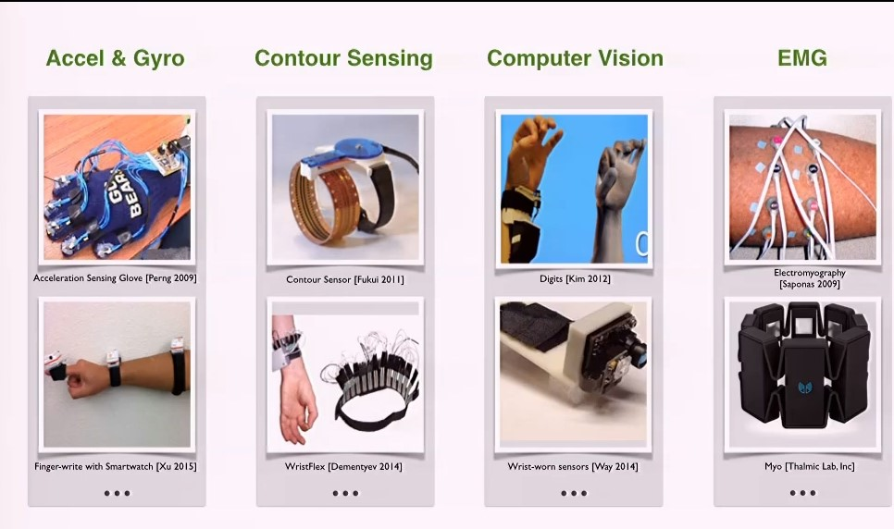
目前手势识别的方法主要分为以上四个方向，但是目前这些方法都存在一些问题导致他们不能被用在我们这一应哟场景中，具体来说是肌电不准确、相机需要外置、IMU体积太大、弯曲传感体积太大而且不鲁棒。

我们提出使用环形均匀排布的8个电极作为采样点，通过两个8选1MUX依次选通其中两个电极，并使用网络分析仪监测这两个电极之间的实时阻抗，获得28个阻抗数据，使用图像重建算法重建截面的肌肉状态，从而获取目前手势。初步的实验已经证明此方法的科学性和可行性。

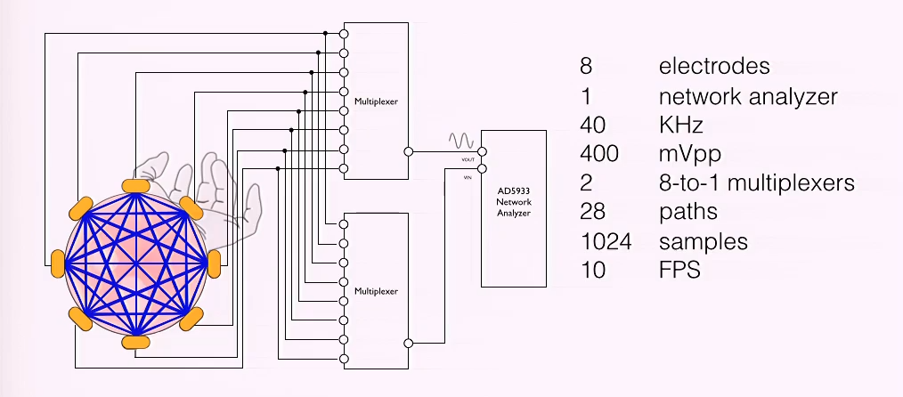计算机体层成像（Computed Tomography，简称CT）又称计算机断层扫描，是一种影像诊断学的检查。这一技术曾被称为计算机轴向断层成像（Computed Axial Tomography）。它使用从不同角度进行的许多X射线测量值的计算机处理组合来生成特定扫描区域的横截面（断层）图像（虚拟“切片”） 物体，使用户无需切割即可看到物体内部。

正电子发射断层扫描（英语：Positron emission tomography，简称PET）简称正子断层造影、正电子成像术，是一种核医学临床检查的成像技术。PET技术是目前唯一的用解剖形态方式进行功能、代谢和受体显像的技术，具有无创伤性的特点并能提供全身三维和功能运作的图像。正电子发射计算机断层扫描既是医学也是研究的工具。在肿瘤学临床医学影像和癌扩散方面的研究方面有着大量的应用。

我们参考CT和PET的图像重建部分的算法，作为一种不完全数据采样，准确来说是稀疏角度均匀采样，稀疏角度重建问题图像重建方法中, 迭代重建最经典的方法是 Gorden等提出的代数重建法(algebra reconstruction technique, ART)，ART算法虽然适合投影数据不完全、投影角度缺失以及投影间隔不均匀等场合的图像重建, 但其计算量大, 重建速度慢。

2006 年 Candes 等 对 Kashin 提出的信号稀疏和逼近理论进行了深 入研究, 提出了一种新的信息获取理论-压缩感知 (compressed sensing, CS): 只要信号在某一个正交空间具有稀疏性, 就可以较低的频率采样信号高概率重构原始信号. 根据CS理论, 在迭代重建中 增加关于稀疏变换后图像的稀疏性约束, 可以解决内部问题、少视角问题等不完备投影数据的精确重建问题。

在以上算法的加持下，我们可以进一步消除噪声，获得更加清晰的肌肉断层扫描图像，从而实现趋于连续的手势识别，相比于离散的模式识别，在未来的进一步应用中更为普适。

同时我们这套系统还可以在AR、VR的手势识别中获得广泛应用，由于目前包括Hololens在内的AR眼镜都是通过前置摄像头识别手势，需要将手举起来才能操作，大大增加了用户的操作难度，手环或手表的识别是更自然更符合人机工程学的方式。

在进一步开发后，这一扫描可以方便的移植到其他场景，如脚踝、脖子等处，实现更为丰富的动作采集和应用。
五、项目实施风险预测及应对措施（创业实践项目）

可能会面临的产品竞争：项目目前市场上已有视觉相关解决方案，可能会产生竞争。我们团队有软硬件设计和产品设计的知识储备、经验，拥有的技术优势能够帮助我们更好的在市场上立足。更重要的是，本项目采用的断层扫描手势识别方案无需假设过多的外部设备，在佩戴手表和肩带的情况下即可进行手势识别，场景更加灵活，在一些日常生活交流场景中更是不二的选择。

可能面临的项目落地难题：可能难以打开市场或进行供应链管理。我们团队有从事过供应链管理和创业经验的成员，可以使我们少走弯路。
另外由于用户群体的特殊性，后续的测试及用户体验环节可能比较难开展：由于二作所在实验室——未来实验室常年从事无障碍设计，同时我们和一些特殊学校有密切的联系，在落地方面优势明显。

六、年度进度安排（可补充附件）
起止时间 |  |  |  | 开展内容
2022.1-2022.3 |  |  |  | 产品原型开发，实现大部分功能并进行演示。
2022.3-2022.5 |  |  |  | 进行工业化设计，完善系统鲁棒性和可移植性并申请专利
2022.5-2022.12 |  |  |  | 公司成立，供应链完善，技术落地
七、年度经费预算
开支科目 | 单价（元） | 数量（个/台…） | 预算经费（元）
1.仪器设备购置费
（1）PCB打样 | 500 | 5 | 2500
（2）Prototype元件（MUX等） | 800 | 5 | 4000
（3）EMG传感器制作 | 300 | 10 | 3000
（4）手环试制 | 500 | 10 | 5000
（5）结构材料（卡纸、碳纤维薄膜等） | 50 | 50 | 2500
（6）3D打印费用 | 40 | 10 | 400

